2015年浙江省杭州二中高三年级仿真考
语文试题卷

一、基础知识（24分，其中选择题每小题3分）
1．下列词语中加点的字，读音全都正确的一组是
A．风靡（mǐ） 露（lòu）穷 口供(gòng) 铩羽而归(shā)
B．僭越（jiàn） 绥靖(suí) 肄业(yí) 宁缺毋滥(nìng)
C．噱头(xué) 贫瘠(jí) 鞭挞(tà) 独辟蹊径(qī)
D．市侩(kuài) 启碇(diàn) 鳜鱼(guì) 为虎作伥(chāng)
2．下列各句中，没有错别字的一项是
A．碰到碧空万里、艳阳高照的日子，宫殿屋顶的黄色釉瓦就闪耀生辉；在暮蔼四合或曙色初露之时，紫禁城的大门上的谯楼立在苍茫的天色中，像半空中的碉堡。
B．汪国真为人谦和，温文而雅；他的诗或天才爆发，或激情弥漫，或柔情万丈，如同清澈的溪流，无关深奥，也无关晦涩。
C．秋天的月亮印在皎洁的水潭，清澄而静谧；抬起头，月轮高悬，将人心从凡俗生活的喧闹、焦躁引向宏阔、幽深的宇宙。
D．漫游山中的妙处，在于你不用踌躇你的服色和体态。你不妨摇曳你一头的蓬草，不妨纵容你满腮的苔藓，在绿草上打滚，在蓝天下歌唱，在古木旁冥想。
3．下列各句中加点的词语使用不正确的一项是
A．登到高山上，会看得远些；看得远，就会损失一些细节，即分辨率会降低。但忽略细节，感受整体，有时正是人们所追求的，“登高望远”一直是中国文学中的一个重要的主题。
B．苏州世乒赛圆满收官，中国队再度实现了包揽，不过，主教练刘国梁并没有欣然自喜，反而有一些着急和担忧，因为他希望有更多的新人和黑马来打乱现在的局势，把整个队伍盘活。
C．专家认为，解决环境污染问题，釜底抽薪的办法，是要保持经济比较快速的增长，让我国能够比较快地进入到以服务业为主的高收入阶段。
D．“世界那么大，我想去看看”，短短10个字的辞职信，被人称为“史上最具情怀的辞职信”，也让一名普通的中学女教师成为现在炙手可热的人物。
4．下列各句中，没有语病的一项是
A．没有体制内的职务，没有工资，没有广告赞助，全凭自己的良心和责任，柴静拍摄的这部《穹顶之下》，让国人看到了柔性的、坚韧的力量。
B．5月1日起，杭州市11家市属医院将在门诊区设立“24小时自助服务区”，推出24小时自助挂号服务，为患者提供全天候不间断的预约挂号服务。
C．云南女导游辱骂游客事件发生后，国家旅游局有关负责人表示，任何以不合理低价诱骗游客入团，通过安排购物获取回扣，向游客索取财物，都是违反旅游法的。
D．美国地震学会《地震研究通讯》主编彭志刚副教授认为，尼泊尔地震是亚欧板块与印度板块逆冲挤压的结果造成的，由于震级较大，震源较浅，因而破坏性强。
5．为下面一段文字的横线处填入语句排序。（4分）
魏晋六朝时期，人们开始认为“初发芙蓉”比之于“镂金错采”是一种更高的美的境界。 这对后来的美学思想，有极大的影响。
①一种是否定的，如墨子认为是奢侈、骄横、剥削的表现，所以他“非乐”
②诸子对此采取了不同的态度
③这种美学思想的解放在先秦哲学家那里有了萌芽
④孔孟一派尊重礼乐，但他们也强调要寻求礼乐的本质和根源，并对之进行分析批判
⑤从三代铜器那整齐严肃、雕工细密的图案中，我们可以推知先秦诸子所处的艺术环境是一个“缕金错采”的世界
⑥不论肯定艺术还是否定艺术，我们都可以看到一种思想解放的倾向
6．阅读下面新闻材料，概括其主要内容。（不超过30个字）（4分）
党的十八大以来，随着中央反腐败力度加大，群众举报总量大幅攀升。中央纪委信访室一位负责办理群众来信的工作人员告诉记者：“某省的群众来信在2013年之前，每月不过几百封，目前达到了每月近3000封。”
中央纪委信访室采取多种手段，进一步畅通和拓宽举报渠道。近年，网络举报数量逐年攀升。打开中央纪委监察部网站，在右侧醒目的位置，可以看到“举报指南”“我要举报”“举报查询”“其他举报网站”四个板块，举报者只需点击“我要举报”板块就可进入中央纪委监察部举报网站，轻松提交举报，既免去了到来访接待大厅的舟车劳顿之苦，也不用像写信、打电话举报那样耗费邮资话费。如今，网络举报已占举报总量的近一半。
去年12月9日，中央纪委监察部网站开通反腐败国际追逃追赃线索举报平台，接受海内外人士对党员和国家工作人员逃往国（境）外，或者向国（境）外转移涉嫌违法违纪资产等行为的举报。据了解，目前这一平台已经接到了不少有价值的举报线索。
（30字）
7．高中毕业在即，同学和老师将要分别，请写一副对联表达你对老师的感恩，或对同学的祝福。要求：总字数不少于14字，并需在以下四个意象中用到两个。（4分）
滴水 暖阳 鲲鹏 风帆
对（ ）：__________________________________________________________________________

二、现代文阅读（共29分，其中选择题每小题3分）
（一）阅读下面的文字，完成8—10题。（9分）
可以看见黑洞吗？
浩瀚宇宙，奇妙无穷。我们观测宇宙，能够发现许许多多在地球上无法实现的极端状态。宇宙中物质的密度就是如此。在宇宙中，有非常小的密度，也有近乎无限大的密度。那普通的星际空间，几乎就是真空，每立方厘米空间内大约只有1个氢原子。宇宙中还有星际云、分子云等等，它们的密度依次增大。像地球一类的行星，它们的平均密度大约是每立方厘米5克；而像太阳一类的恒星，它们的中心密度大约是每立方厘米150克。至于白矮星，其物质密度则达到了每立方厘米1吨。恒星质量再增大，当质量大到其中铁等重元素在恒星自身引力的作用下最终也被挤压坍缩时，便会发生爆炸（恒星爆发），只留下一颗其密度超过每立方厘米1亿吨的中子星（完全由中子构成的星体）。
那么，中子受到它承受不住的更大的压力，又将如何？物质在受到压力作用时会产生一种反抗力，而中子则是普通物质形态的最后一道防线。压力再增大，突破这最后的防线，物质就会像陷进一个无底的泥潭，迅速不断坍缩，最后变成无限小，而引力则不可思议地强大，连光也不可能从那里逃逸的一种奇异状态。这就是黑洞。据认为，有一部分超新星爆发，就会遗留下这样的黑洞。
对于连光也无法逃逸这种现象，我们可以用一种虽然在物理学上并不正确，但是却可以帮助理解的一个比喻来加以解释。在地面上向上抛掷一只球，在重力（地球引力）作用下，它肯定会回落到地面。如果一次次地增加抛掷的速度，被抛掷的球就会上升得越来越高，飞得越来越远。如果是发射火箭，当火箭的速度达到11.2千米/秒时，它就能够挣脱地球的引力束缚，飞离地球逃逸而去。假若地球质量增加一倍，这个逃逸速度则将是15千米/秒；地球质量增加到10倍，这个逃逸速度又将是35千米/秒。地球质量越大，逃逸所需要的速度也越大。如果有一个天体的质量非常大，从它那里逃逸的速度超过了每秒30万千米的速度，那么，它就是一个连光也无法从它那里逃逸的黑洞。
黑洞不发光，当然无法被我们直接看到。不过，如果一个黑洞附近有一颗年龄比较老的恒星，两者形成一颗双星的话，那么，那个黑洞就可能从那颗恒星拉扯出气体，并将其吸入自身之中，此时，它将会发出强烈的X射线。现已查明，在天鹅座和天蝎座里就有这样的与老龄恒星构成双星的黑洞。利用日本的X射线观测卫星以及其他空间探测器，已经发现了许多这样的黑洞。
（选自《科学世界》）
8．下列说法符合原文意思的一项是
A．普通的星际空间，每立方厘米只有1个氢原子，几乎就是真空，星际云、分子云的密度则依次增大。
B．恒星爆炸后，都会留下一颗中子星，中子是普通物质形态的最后一道防线，受到压力后，会迅速不断坍缩，最后变成无限小。
C．有观点认为，一些超新星爆炸，会遗留下黑洞。黑洞的引力是非常强大的，连光都无法从黑洞中逃逸。
D．如果黑洞附近有一颗年龄比较老的恒星，两者形成一颗双星的话，黑洞就会从那颗恒星拉扯出气体，并吸入自身之中。
9．下列推断符合原文意思的一项是
A．白矮星物质密度非常大，理论上讲，每立方米的质量，相当于10几个成年男人的体重。
B．地球的平均密度大约是每立方厘米5克，而太阳的中心密度大约是每立方厘米150克，所以火箭逃逸太阳的速度应为逃逸地球的30倍左右。
C．黑洞本身不发光，所以我们无法直接看到，但如果黑洞和老龄恒星构成双星黑洞，就有可能被我们用特殊的观测器发现了。
D．黑洞神秘莫测，但随着日本科学家对天鹅座和天蝎座中双星黑洞的发现，相信用不了多久，黑洞的秘密就将被我们一一解开。
10．分点概括黑洞的特点。（每点不超过12字）（3分）
______________________________________________________________________________
（二）阅读下面的文字，完成11—15题。（20分）
光明在低头的一瞬
迟子建
①俄罗斯的教堂，与街头随处可见的人物雕像一样多。雕像多是这个民族历史中各个阶层的伟大人物。大理石、青铜、石膏雕刻着的无一不是人物肉身的姿态，其音容笑貌，在各色材质中如花朵一样绽放。至于这躯壳里的灵魂去了哪里，只有上帝知道了。
②莫斯科与圣彼得堡那几座著名的东正教堂，并没有给我留下太美好的印象，因为它们太富丽堂皇了。五彩壁龛中供奉的圣像无一不是镀金的，圣经故事的壁画绚丽得让人眼晕，支撑教堂的柱子也是描金钩银，充满奢华之气。宗教是朴素的，我总觉得教堂的氛围与宗教精神有点相悖。
③即使这样，我还是在教堂中领略到了俗世中难以感受到的清凉与圣洁之气，比如安静地在圣洗盆前排着长队等待施洗的人，在布道台土神情凝重地清唱赞美诗的教士。但是这些感动与我在一座小教堂中遇见扫烛油的老妇人相比，就微不足道了。
④莫斯科的东南方向，有一座被森林和草原环绕的小城——弗拉基米尔，城边有一座教堂，里面有俄罗斯大画师安德烈·鲁勃廖夫的壁画作品。我看过关于这位画师的传记电影，所以相逢他的壁画，有一种惊喜的感觉。教堂里参观的人并不多，我仰着脖子，看安德烈·鲁勃廖夫留在拱顶的画作。同样是画基督，他的用色是单纯的，赭黄占据了大部分空间，仿佛又老又旧的夕照在弥漫。人物的形态如刀削般直立，其庄严感一览无余，是宗教类壁画中的翘楚。我在心底慨叹：毕竟是大画师啊，敢于用单一的色彩、简约的线条来描绘人物。透过这些画作，我看到了安德烈·鲁勃廖夫故乡的泥土、树木、河流、风雨雷电和那一缕缕炊烟，没有它们的滋养，是不可能有这种深沉朴素的艺术的。
⑤就在我收回目光，满怀感慨低下头来的一瞬，我被另一幅画面所打动了：有一位裹着头巾的老妇人，正在安静地打扫着凝结在祭坛下面的烛油！她起码有六十岁了，她扫烛油时腰是佝偻的，直身的时候腰仍然是佝偻的，足见她承受了岁月的沧桑和重负。她身穿灰蓝色的长袍，戴蓝色的暗花头巾，一手握着把小铁铲，一手提着笤帚，脚畔放着盛烛油的撮子，一丝不苟地打扫着烛油。她像是一个虔诚的教徒，面色白皙，眼窝深陷，脸颊有两道深深的半月形皱纹，微微抿着嘴，表情沉静。教堂里偶尔有游客经过，她绝不张望一眼，而是耐心细致地铲着烛油，待它们聚集到一定程度后，用笤帚扫到铁铲里，倒在撮子中。她做这活儿的时候是那么虔诚，手中的工具没有发出一声剌耳的响声，她大概是怕惊扰了上帝吧——虽然说几个世纪以来，上帝不断听到刀戈相击的声音，听到枪炮声中贫民的哀号。
⑥我悄悄地站在老妇人的侧面，看着祭坛，看着祭坛下的她。以她的年龄，还在教堂里做着清扫的事务，其家境大约是贫寒的。上帝只有一个，朝拜者却有无数，所以祭坛上蜡炬无数。它们播撒光明的时候，也在流泪。从祭坛上蜂飞蝶舞般飞溅下来的烛泪，最终凝结在一起，汇成一片，牛乳般润泽，琥珀般透明，宛如天使折断了的翅膀。老妇人打扫着的，既是人类祈祷的心声，也是上帝安抚尘世中受苦人的甘露。
⑦这样一个扫烛油的老妇人，使弗拉基米尔之行变得有了意义。她的形象不被世人知晓，也永远不会像莫斯科街头伫立的那些名人雕像一样，被人纪念着，拜谒着。但她的形象却深深地镌刻在了我心中！镌刻在心中的雕像，该是不会轻易消失的吧？
⑧我非常喜欢但丁在《神曲》的《天堂篇》中的几句诗，它们像星星一样闪耀在结尾《最后的幻象》中：无比宽宏的天恩啊，由于你／我才胆敢长久仰望那永恒的光明／直到我的眼力在那上面耗尽！
⑨那个扫烛油的老妇人，也许看到了这永恒的光明，所以她的劳作是安然的。而我从她身上，看到了另—种永恒的光明。
⑩因此，
11．通读全文，结合语境，在文末写一句恰当的话。（不超过25字）（3分）
_______________________________________________________________________________________
12．文章第①—③段主要采用了什么表现手法？请结合文本举例分析。（4分）
_______________________________________________________________________________________
13．赏析画线句。（5分）
⑴她身穿灰蓝色的长袍，戴蓝色的暗花头巾，一手握着把小铁铲，一手提着笤帚，脚畔放着盛烛油的撮子，一丝不苟地打扫着烛油。她像是一个虔诚的教徒，面色白皙，眼窝深陷，脸颊有两道深深的半月形皱纹，微微抿着嘴，表情沉静。（3分）
_______________________________________________________________________________________
⑵从祭坛上蜂飞蝶舞般飞溅下来的烛泪，最终凝结在一起，汇成一片，牛乳般润泽，琥珀般透明，宛如天使折断了的翅膀。（2分）
_______________________________________________________________________________________
14．分析第⑧段作者引用但丁《神曲》中诗句的作用。（3分）
_______________________________________________________________________________________
15．本文写了作者在俄罗斯教堂游览的所见所思，请尝试探究其中的深刻意蕴。（5分）
_______________________________________________________________________________________

三、古代诗文阅读（共37分，其中选择题每小题3分）
（一）阅读下面的文言文，完成16—20题。（19分）
凡物之然也，必有故。而不知其故，虽当，与不知同，其卒必困。先王、名士、达师之所以过俗者，以其知也。水出于山而走于海，水非恶山而欲海也，高下使之然也。稼生于野而藏于仓，稼非有欲也，人皆以之也。故子路揜雉而复释之。
子列子常射中矣，请之于关尹子。关尹子曰：“知子之所以中乎？”答曰：“弗知也。”关尹子曰：“未可。”退而习之三年，又请。关尹子曰：“子知子之所以中乎？”子列子曰：“知之矣。”关尹子曰：“可矣，守而勿失。”非独射也国之存也国之亡也身之贤也身之不肖也亦皆有以圣人不察存亡贤不肖而察其所以也。
齐攻鲁，求岑鼎，鲁君载他鼎以往。齐侯弗信而反之，为非，使人告鲁侯曰：“柳下季^{①}以为是，请因受之。”鲁君请于柳下季，柳下季答曰：“君之赂，以欲岑鼎也？以免国也？臣亦有国于此，破臣之国以免君之国，此臣之所难也。”于是鲁君乃以真岑鼎往也。且柳下季可谓此能说矣，非独存己之国也，又能存鲁君之国。
齐湣王亡居于卫，昼日步足，谓公玉丹曰：“我已亡矣，而不知其故。吾所以亡者，果何故哉？我当已。”公玉丹答曰：“臣以王为已知之矣，王故尚未之知邪？王之所以亡也者，以贤也。天下之王皆不肖，而恶王之贤也，因相与合兵而攻王，此王之所以亡也。”湣王慨焉太息曰：“贤固若是其苦邪？”此亦不知其所以也，此公玉丹之所以过也。
越王授有子四人。越王之弟曰豫，欲尽杀之，而为之后。恶其三人而杀之矣，国人不说，大非上。又恶其一人而欲杀之，越王未之听。其子恐必死，因国人之欲逐豫，围王宫。越王太息曰：“余不听豫之言，以罹此难也。”亦不知所以亡也。
（选自《吕氏春秋·审己》）
【注解】①柳下季：春秋时鲁国大夫展禽，字季，因食邑柳下，故称柳下季。
16．对下列句子中加点词语的解释，不正确的一项是
A．故子路揜雉而复释之 揜：罩住，捉住
B．我当已 已：离开
C．湣王慨焉太息曰 慨：感慨
D．以罹此难也 罹：遭受
17．下列各组句子中，加点词的意义和用法相同的一组是
A．请之于关尹子 冉有、季路见于孔子曰
B．以贤也 几以捕系死
C．而不知其故 是以就极刑而无愠色
D．因国人之欲逐豫 则思无因怒而滥刑
18．下列对原文的赏析，不正确的一项是
A．作者认为，先王、名士、达师超过普通人，是因为他们了解事物变化的原因。像水的发源、流向，庄稼生长、收藏这样的事，也都是有一定的原因的。
B．鲁君向柳下季求助，柳下季告诉鲁君，如果救助了鲁国，他自己的国家就会受到齐国攻击，所以自己很难办到，于是鲁君就把真的岑鼎送去了齐国。
C．越王授受到自己儿子攻击后，后悔自己没有听从弟弟豫的意见把四个儿子都杀掉，从而避开危难，实际上是他并不明白自己到底错在何处。
D．本文举例丰富，运用巧妙，有简例和详例，有正例和反例，并将例子与议论结合，阐明了“知故”“审己”的核心思想。
19．用“/”给文中画波浪线的部分断句。（3分）
非独射也国之存也国之亡也身之贤也身之不肖
也亦皆有以圣人不察存亡贤不肖而察其所以也
20．把文中画线的句子译成现代汉语。（7分）
（1）而不知其故，虽当，与不知同，其卒必困。（4分）
_______________________________________________________________________________
（2）柳下季以为是，请因受之。（3分）
_______________________________________________________________________________
（二）阅读下面这首词，完成21—22题。（7分）
洞仙歌
【南宋】汪元量
毗陵^{①}赵府，兵后僧多占作佛屋。
西园春暮。乱草迷行路。风卷残花堕红雨。念旧巢燕子，飞傍谁家，斜阳外，长笛一声今古。 繁华流水去，舞歇歌沉，忍见遗钿种香土。渐橘树^{②}方生，桑枝^{③}才长，都付与、沙门^{④}为主。便关防不放贵游来，又突兀梯空，梵王宫宇^{⑤}。
注：①毗陵：今江苏常州。 ②橘树：生于南国，不能移植，根深蒂固，意志坚定。 ③桑枝：古代家宅旁常栽之树。 ④沙门：僧人。 ⑤梵王宫宇：原指大梵天王之宫殿，这里指佛寺。
21．请分析上阕“红雨”这一意象的内涵。（3分）
___________________________________________________________________________
22．请分析下阕所表达的情感。（4分）
___________________________________________________________________________
（三）阅读下面的材料，完成23—24题。（5分）
①（孟子曰：）“圣王不作，诸侯放恣，处士横议，杨朱、墨翟之言盈天下。天下之言不归杨，则归墨。杨氏为我，是无君也；墨氏兼爱，是无父也。无父无君，是禽兽也。”（《孟子·滕文公下》）
②孟子曰：“杨子取为我，拔一毛而利天下，不为也。墨子兼爱，摩顶放踵利天下，为之。子莫^{①}执中；执中为近之。执中无权，犹执一也。所恶执一者，为其贼道也，举一而废百也。”（《孟子·尽心上》）
①子莫：人名。
23.从语段①看，杨朱主张“ ”，墨翟主张“ ”。（2分）
24.结合语段②，分析孟子反对与提倡的观点。（3分）
__________________________________________________________________________
（四）古诗文默写（6分）
25．补写出下列名句名篇中的空缺部分。(只选3小题)
（1）故木受绳则直，__________。__________，则知明而行无过矣。（《劝学》）
（2）鼎铛玉石，__________，__________，秦人视之，亦不甚惜。（《阿房宫赋》）
（3）__________，其势不俱生，吾所以为此者，__________。（《廉颇蔺相如列传》）
（4）左丘失明，__________；__________，《兵法》修列。（《报任安书》）
（5）__________，留恋处、兰舟催发。执手相看泪眼，__________。（《雨霖铃》）

四、作文（60分）
26. 阅读下面材料，按要求作文。（60分）
诗人汪国真说：“如果你是鱼，不要迷恋天空；如果你是鸟，不要痴情海洋。”
可有人说：如果我是鱼，我会迷恋天空；如果我是鸟，我会痴情海洋。
还有人说：如果我是鱼，我要迷恋天空；如果我是鸟，我要痴情海洋。
每一种说法，代表着对人生的不同理解，选择其中一种，写一篇文章。你可以讲述故事，抒发情感，也可以发表议论。
【注意】①角度自选，立意自定，题目自拟。②不得脱离材料内容及含义的范围作文。③除诗歌外，文体不限。④不得少于800字。⑤不得抄袭、套作。
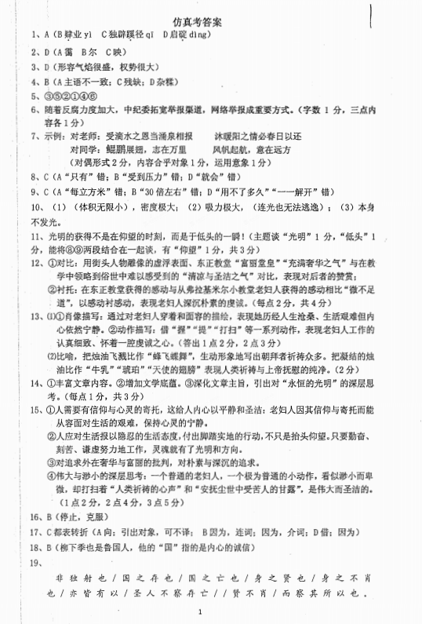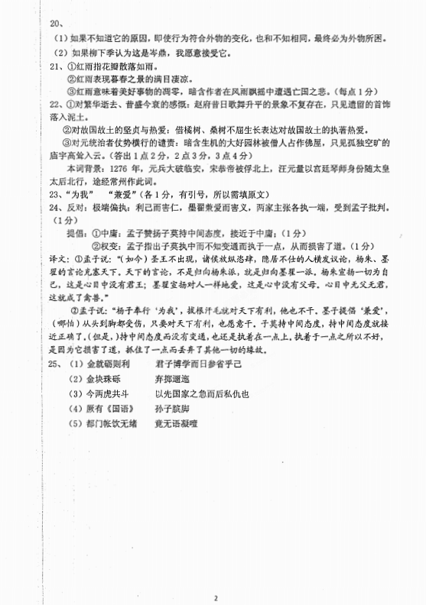

欢迎访问“高中试卷网”——http://sj.fjjy.org

